Министерство науки и высшего образования Российской Федерации Федеральное государственное бюджетное образовательное учреждение высшего образования «Владимирский государственный университет имени Александра Григорьевича и Николая Григорьевича Столетовых» (ВЛГУ)

Кафедра ФиПМ

ЛАБОРАТОРНАЯ РАБОТА № 1

по дисциплине: «Технология разработки веб-приложений»

на тему: «Проектирование архитектуры и макетов веб-приложения»

Выполнил:

студент группы ИТ-122

Овчинникова В.А.

Проверил:

Болачков А. В.

Владимир 2024

**Цель работы.** Развитие навыков разработки и согласования технических спецификаций на веб-приложения.

**Задание.** Создать рабочее пространство для выполнения лабораторных работ и курсовой работы. Спроектировать и задокументировать информационную и программную архитектуру веб-приложения, разработать макеты страниц.

**Ссылка на репозиторий Git:** https://github.com/veronika227/lab1

**Описание предметной области**

Интернет-магазин – это сайт, содержащий подробный каталог товаров с описанием и изображением. Основное отличие от обычного интернет-каталога состоит в том, что товары, представленные в интернет-магазине можно не только увидеть, но и заказать, не выходя из дома. Рынок интернет-магазинов на сегодняшний день является перенасыщенным, тем не менее, даже несмотря на это, интернет-магазины привлекают инвесторов простотой организации.

 Специализированный каталог с подразделами, в которых представлены все имеющиеся в наличии товары.

 Система регистрации пользователя, которая создает для каждого нового клиента его собственную «корзину», в которую можно «положить» выбранный товар и впоследствии заказать.

**Личный кабинет**. Функционал для управления учётной записью, отслеживания заказов, сохранения избранных товаров и истории покупок.

**Корзина и оформление заказа**. Удобный интерфейс для добавления товаров в корзину и его оформления.

**Страницы продуктов**. Детальные страницы продуктов с описанием, характеристиками, отзывами и фотографиями.

**Кросс-браузерная совместимость**. Корректное отображение и функционирование на различных устройствах и браузерах

**UML-диаграмма**

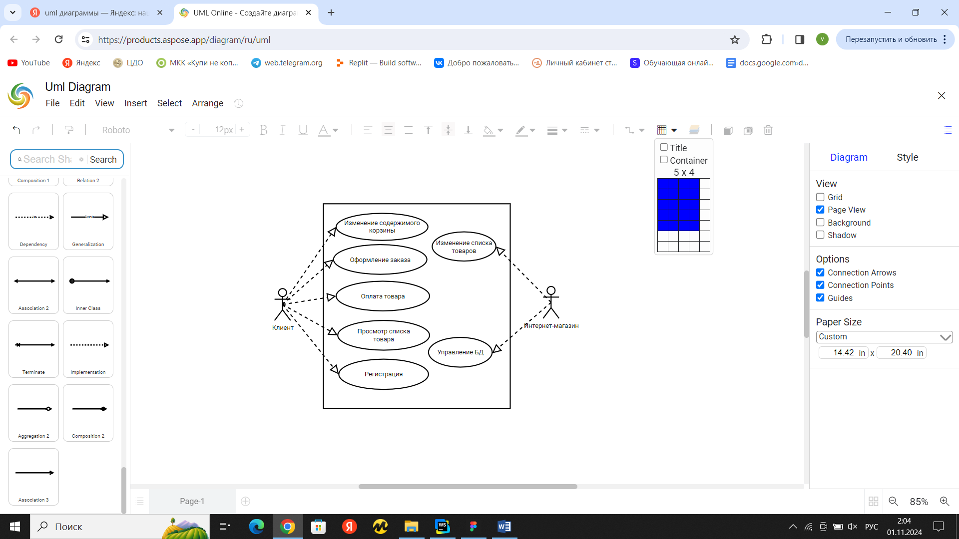

**Функциональные требования**

Регистрация и аутентификация пользователей:

Пользователи могут создавать учетную запись, выполнять вход в систему с использованием логина и пароля и имеют возможность восстановить пароль.

Управление контентом:

Администратор может добавлять, изменять редактировать контент на сайте, управлять списками и категориями товаров.

Поиск:

Пользователь может производить поиск по сайту с помощью ключевых слов или фраз.

Хранение данных:

Система должна хранить данные о пользователе и его покупках.

**Информационная структура сайта**

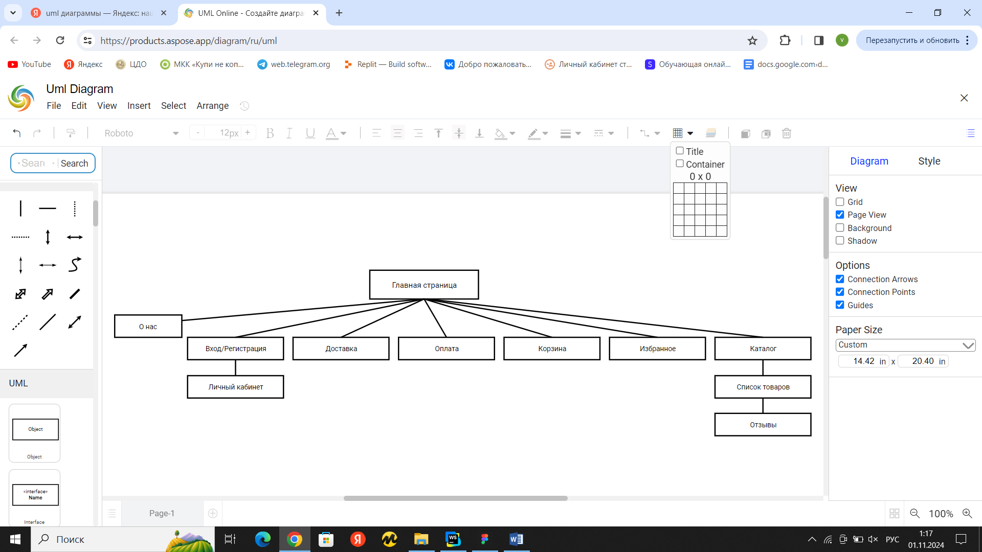

**Программная архитектура приложения**

**Схема**

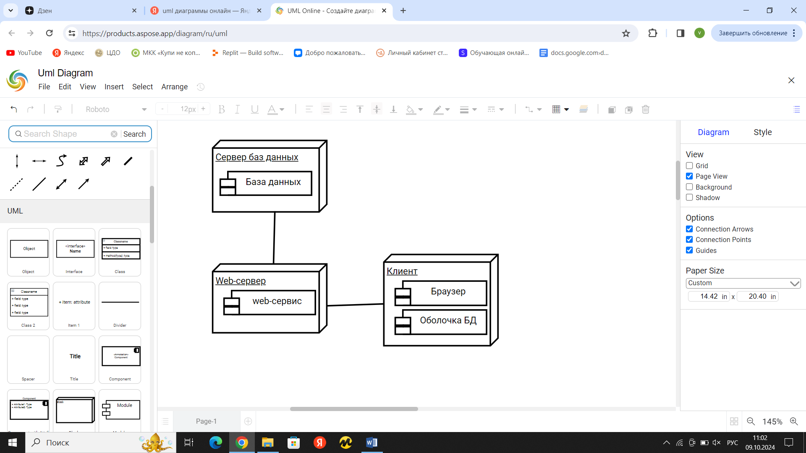

**1. Клиентская часть**

Включает в себя интерфейс пользователя. Основные технологии, с помощью которых будет реализована эта часть HTML, CSS, JavaScrip

Основные компоненты:

Обработка данных – клиент получает данные с сервера и обрабатывает их в удобном виде.

Интерфейс пользователя – включает в себя элементы для отображения контента.

**2. Серверная часть**

Сервер отвечает за обработку запросов от клиента, управление сессиями, аутентификацию пользователей и выполнение бизнес-логики.

Основные компоненты:

Управление сессиями – хранение данных о пользователях и их покупках.

Аутентификация и авторизация — управление учетными записями пользователей, их регистрацией и входом в систему.

Содержимое сайта – сервер отвечает за содержимое каталога товаров.

**3. База данных**

Для хранения данных о пользователях, товаров и покупок пользователей может использоваться БД PostgreSQL.

База данных должна хранить следующую информацию:

1)информация о клиенте (ФИО, телефон, электронный адрес (e-mail);

2)информация о сотрудниках (ФИО, должность, стаж, возраст, телефон);

3)информация о заказе (номер заказа, адрес доставки. дата постановки, дата исполнения);

4)информация о товаре (наименование, номер по каталогу, цена, поставщик, гарантийный срок);

**4. Безопасность**

Необходимо обеспечить защиту данных пользователей и их конфиденциальность.

**С помощью SSL/TLS-сертификатов обеспечить зашифрованное сетевое соединение.**

**Макеты страниц**

Главная страница

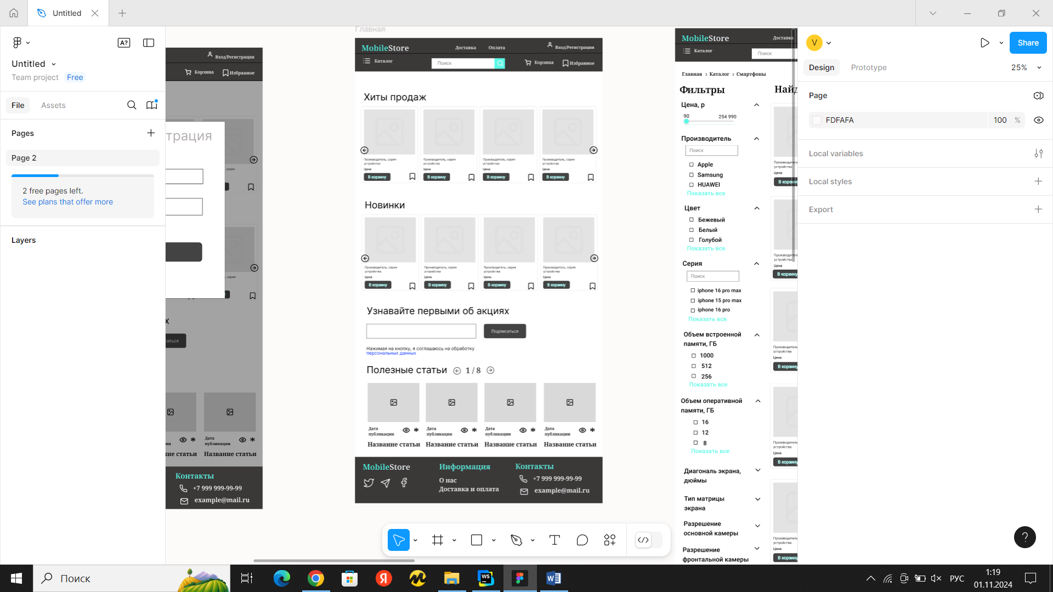

Каталог товаров

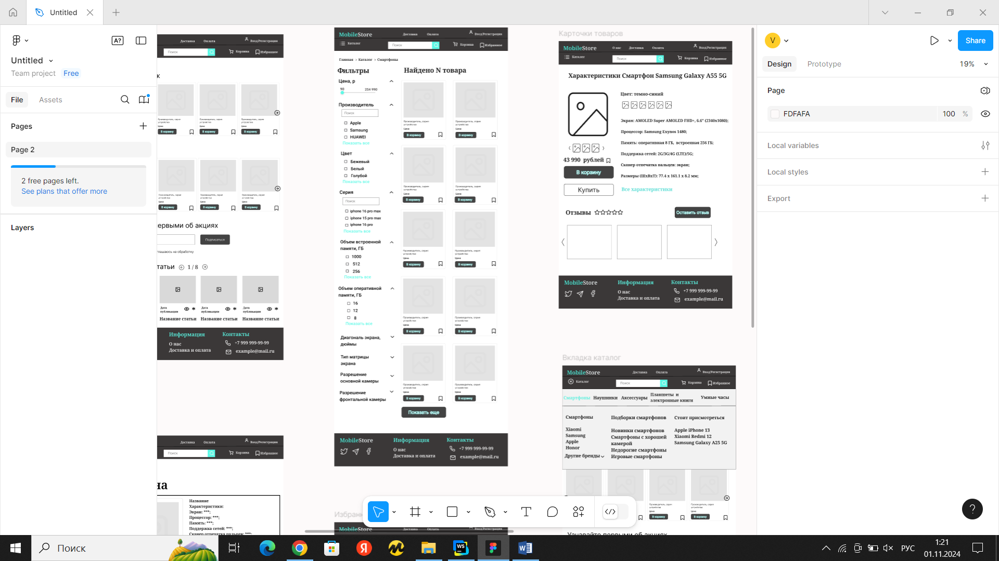

Карточки товаров

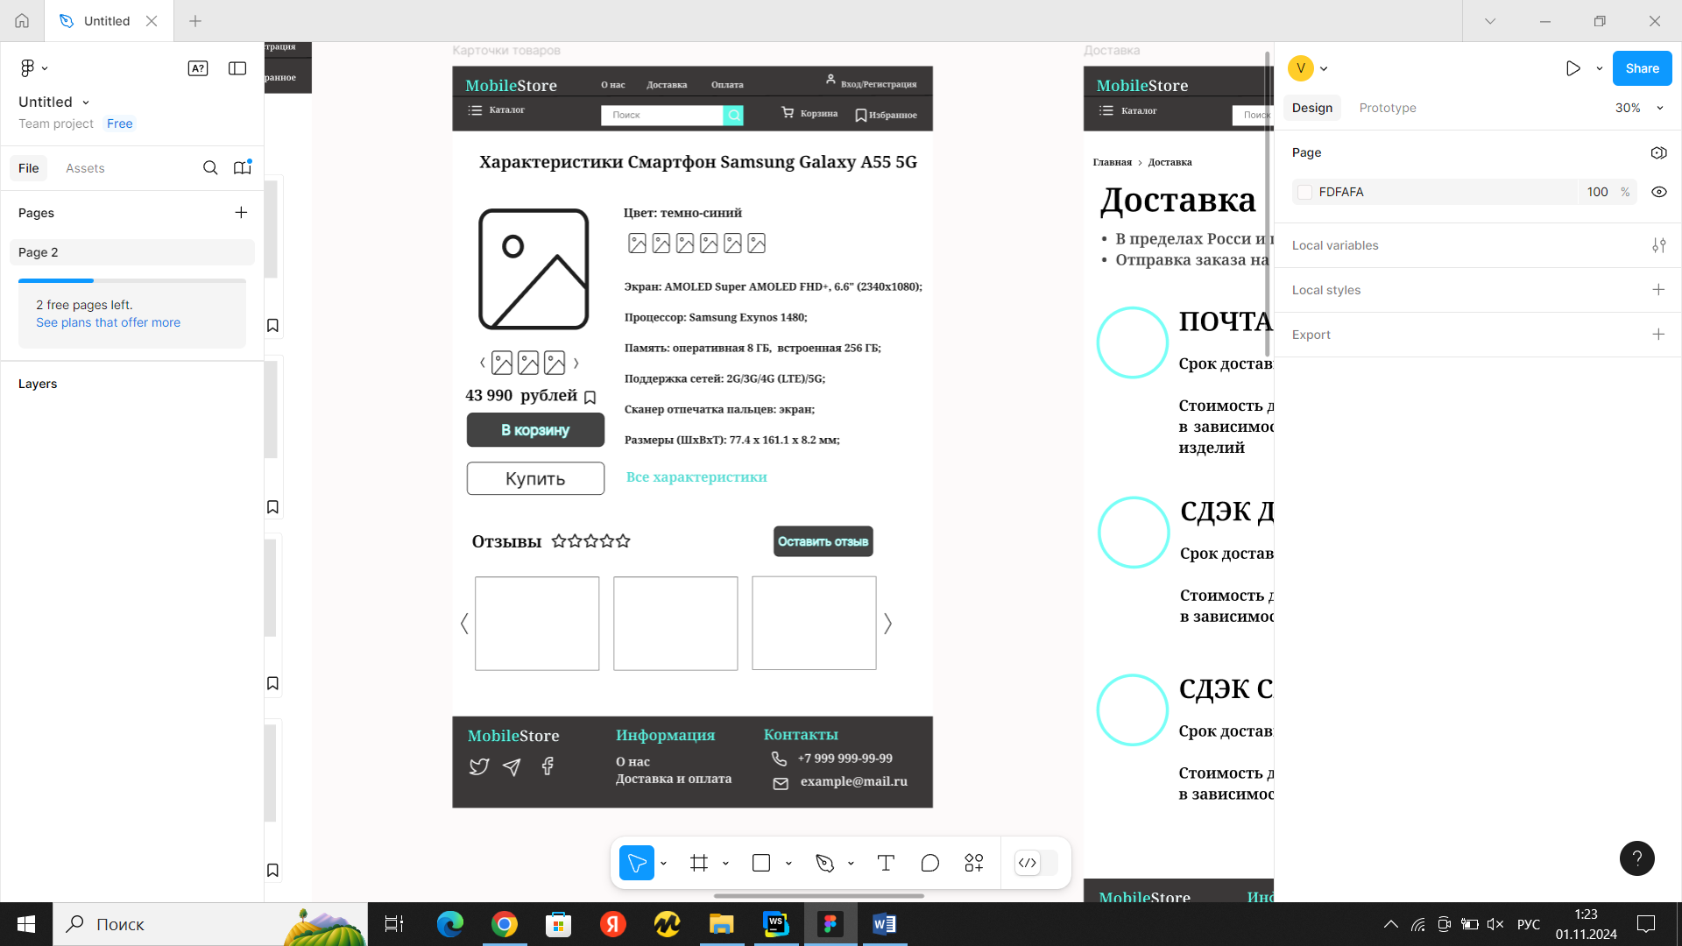

Доставка

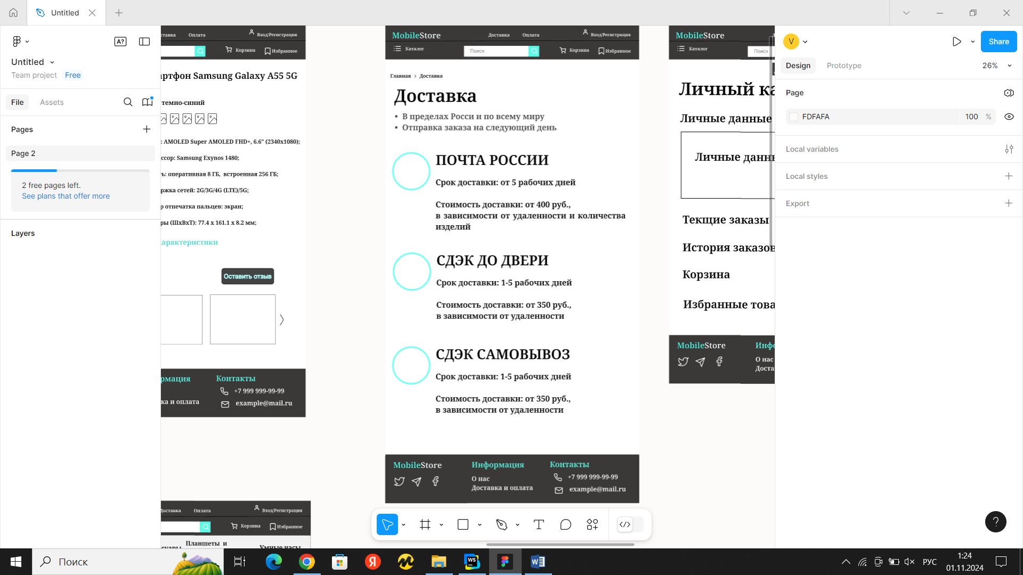

Оплата

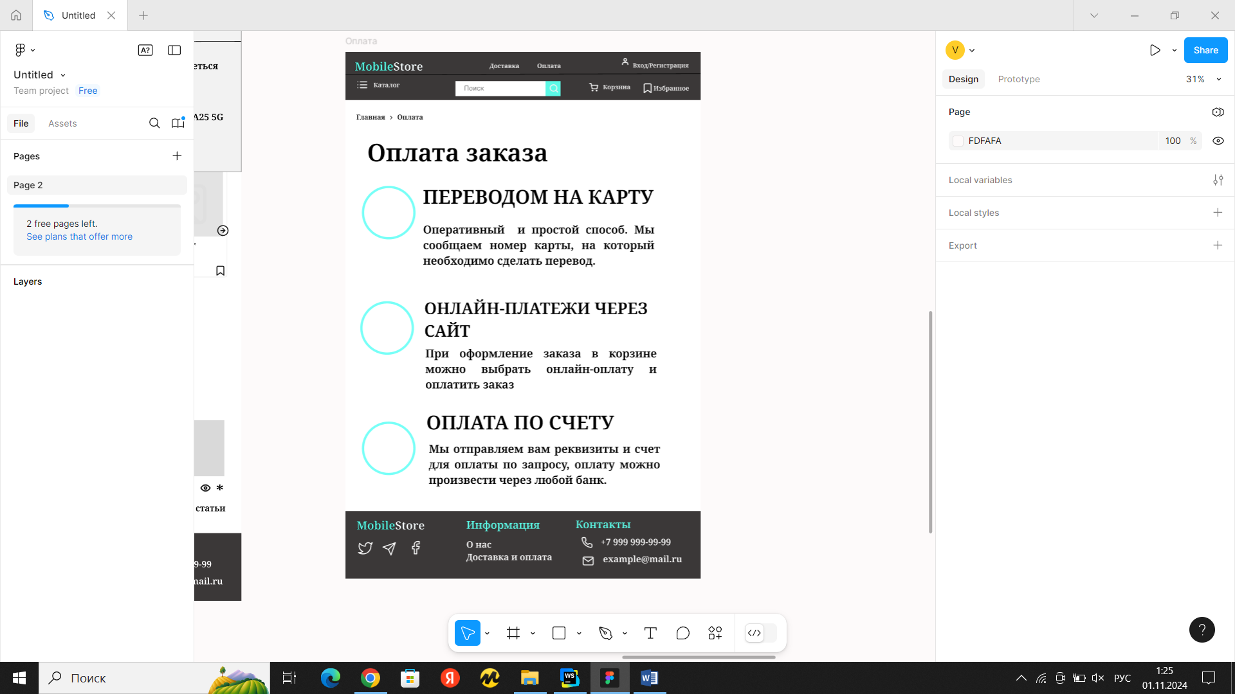

Корзина

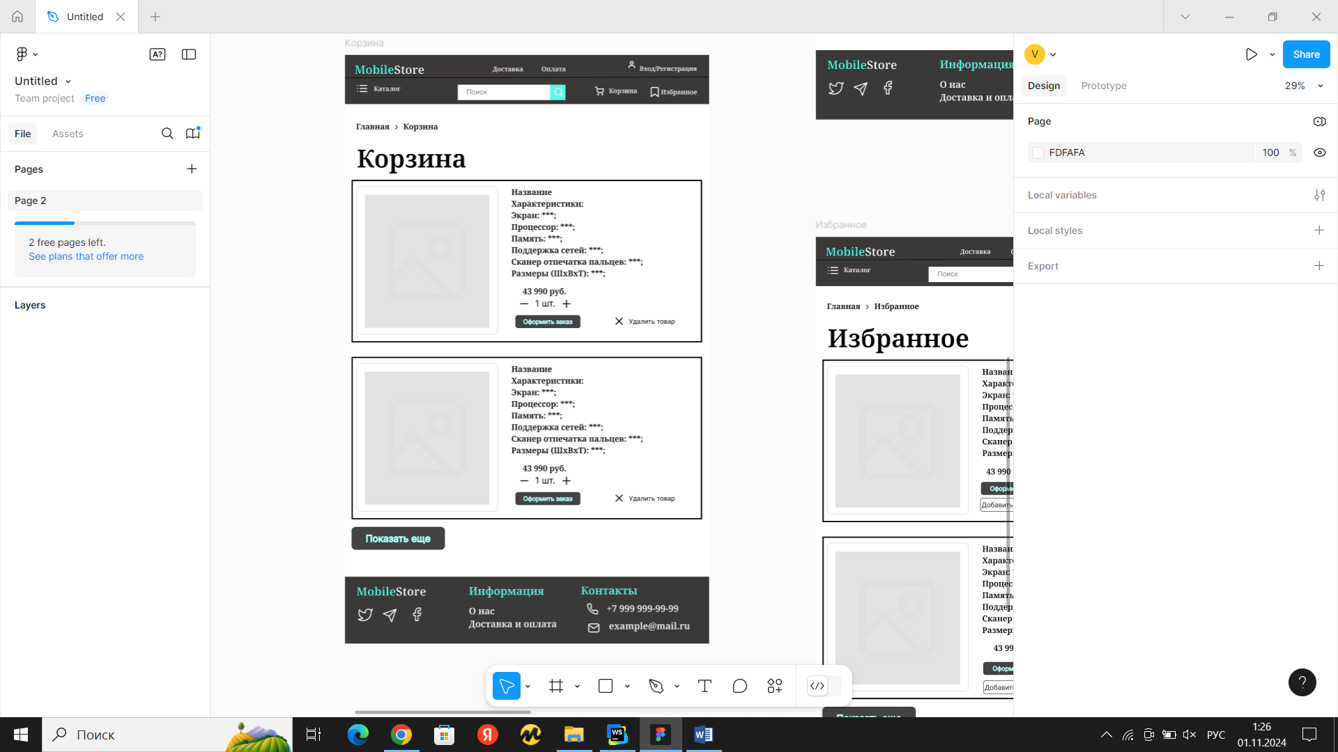

Избранное

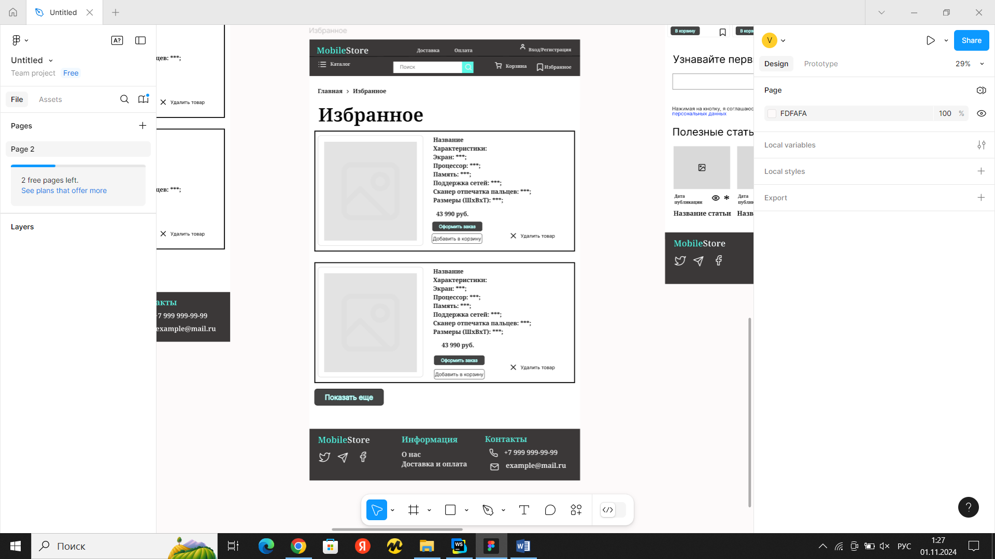

Вкладка каталог

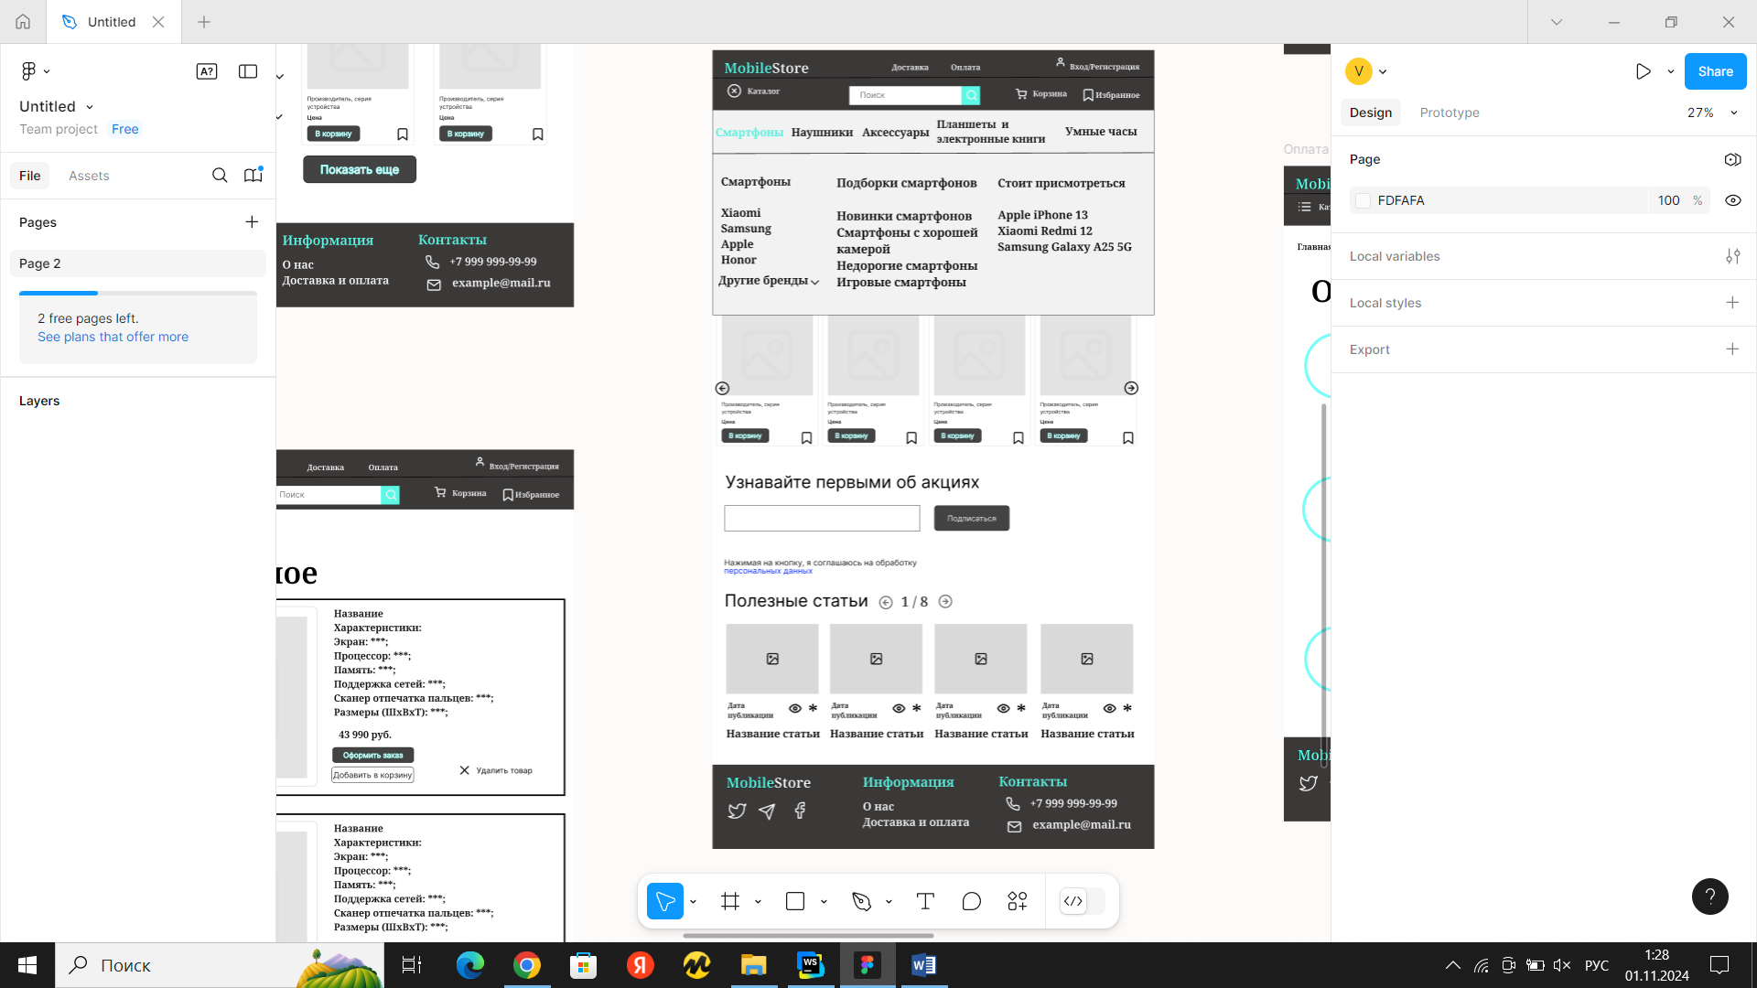

Вход

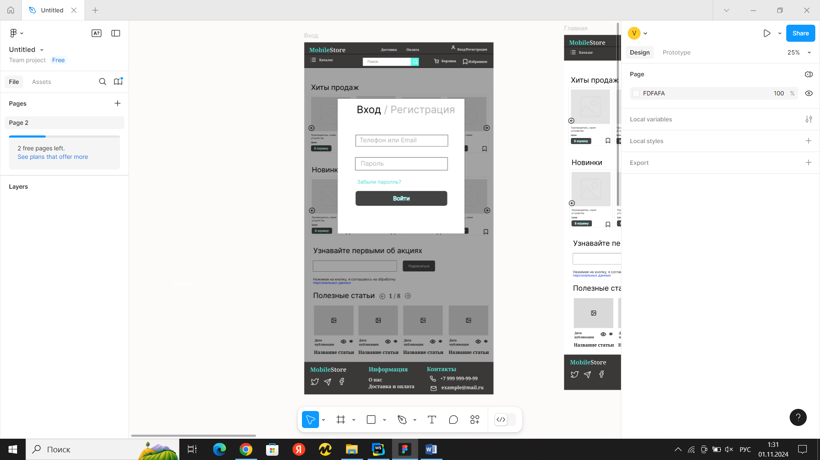

Регистрация

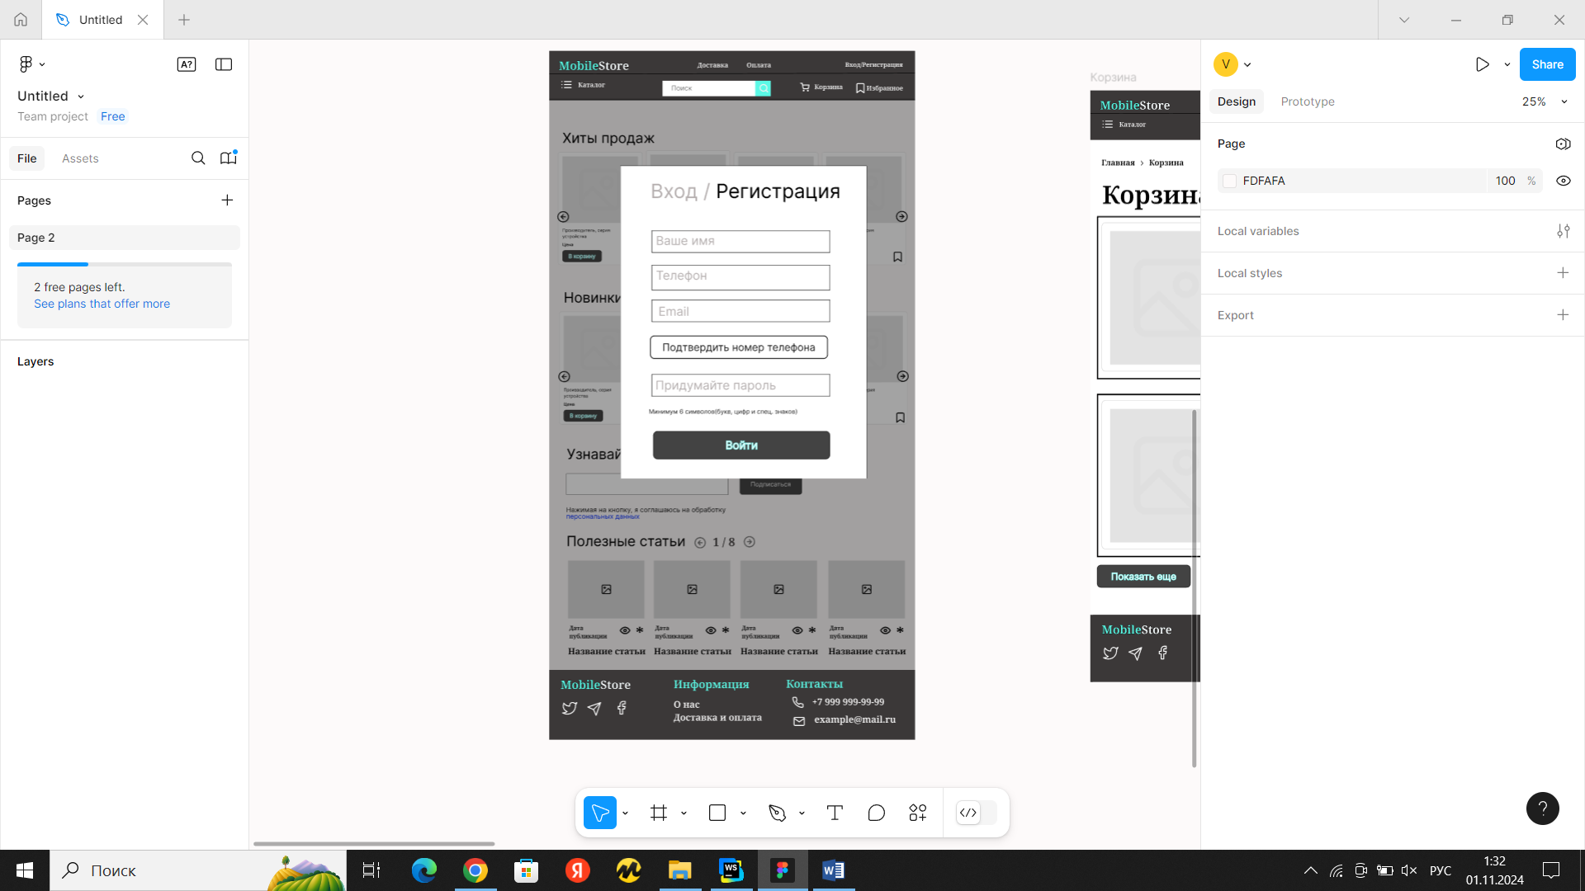

Личный кабинет

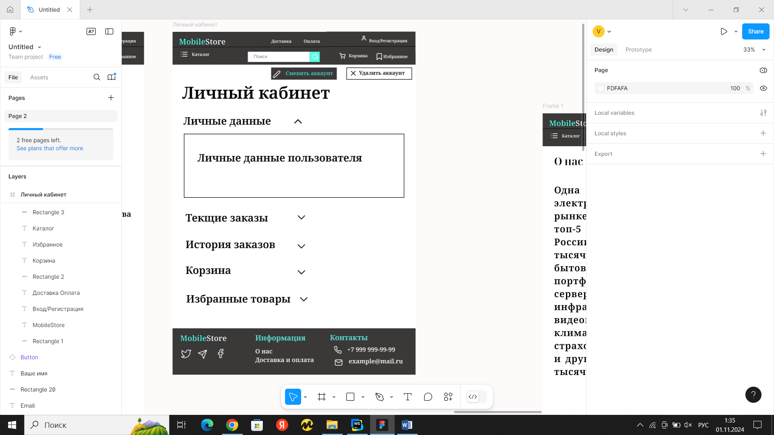

О нас

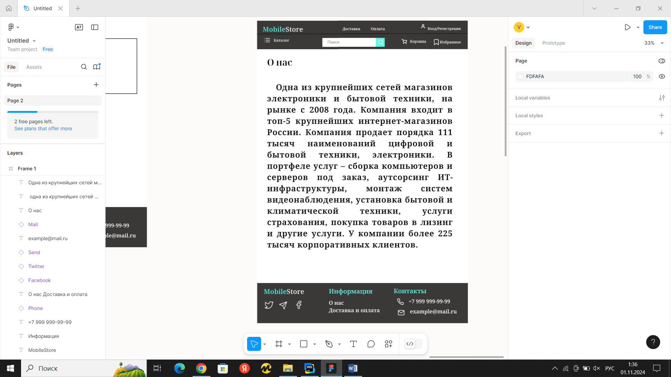

**Вывод**: в ходе лабораторной работы была спроектирована информационная и программная архитектура веб-приложения и так же были разработаны макеты страниц.

Структура сайта должна быть понятна для пользователя т.к**. такая структура делает сайты более удобными и приятными для использования, повышая вовлеченность пользователей, их удержание.**

**Рассмотрели** средство макетирования веб-страниц Figma это - базовый инструмент, в котором работают многие веб-дизайнеры, а также дизайнеры интерфейсов. В нём можно собрать прототип проекта, работать с текстом и изображениями.

Поэтому работа в рамках этого проекта не только помогает разобраться в технологии, но и дает практический опыт, который может пригодиться в бедующих профессиональных проектах.